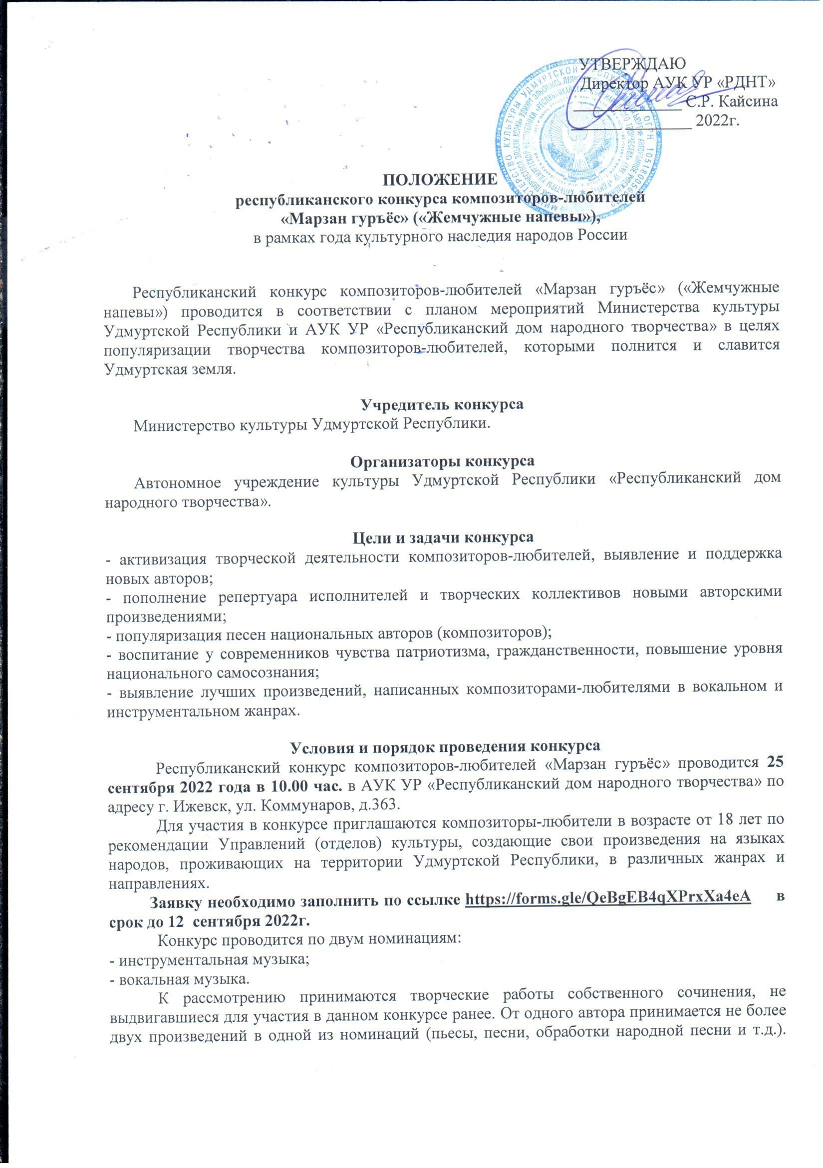

Допускается участие авторов в обеих номинациях. Общая продолжительность звучания программы не более 8 минут.
Вокальные произведения могут быть представлены: в авторском исполнении; в исполнении художественных коллективов или солистов; инструментальные произведения – в сопровождении солиста-инструменталиста или инструментального ансамбля. Песенные произведения должны быть оформлены в виде законченного материала (музыка и текст). Обязательным условием является представление нотного материала (партитуры произведения)! Для набора нот можно использовать бесплатную программу MuseScore. Cкачать программу MuseScore можно с официального сайта: www.musescore.org/ru
Композиторы могут представить произведения, написанные специально для данного конкурса, а также созданные раннее, но не озвученные прежде и не потерявшие своей актуальности сегодня. К песням, написанным на родном языке, необходимо приложить подстрочный перевод.
Возможно исполнение произведений, как под живое инструментальное сопровождение, так и с использованием фонограммы «минус» (возможна фонограмма с бэк-вокалом, не повторяющим основную мелодию). Выступление под фонограмму «плюс» не допускается. Фонограммы с записью «минус» должны быть представлены на конкурс на USB – носителях. Фонограмма привозится и отдается звукооператору в день проведения мероприятия.
Факт подачи заявки на участие в конкурсе означает согласие автора на дальнейшую публикацию этого литературного и музыкального произведения на безгонорарной основе в сборнике или иной печатной продукции, которая может быть выпущена по итогам конкурса в печатном или электронном виде. Представленные на конкурс материалы не возвращаются и не рецензируются.
Всем участникам конкурса предоставляется время для однократной репетиции (не более 5 минут). Перед началом конкурса участнику необходимо представить членам жюри нотный и текстовый материал.

Критерии оценки

- Смысловая цельность и завершенность сочинения, его композиционная стройность, выдержанность жанровых рамок;
- своеобразие авторского стиля, наличие творческой индивидуальности;
- оформление нотного материала;
- сценическая культура, артистизм, исполнительский уровень.

Подведение итогов конкурса

Состав жюри определяется оргкомитетом конкурса.
Участники конкурса оцениваются по 10-бальной системе. Лауреатами становятся участники, набравшие наибольшее количество баллов.
9-10 баллов – Лауреат I степени, 8 баллов - Лауреат II степени,
7 баллов - Лауреат III степени, 6 баллов – Диплом I степени, 5 баллов – Диплом II степени, 4 балла - Диплом III степени,
1-3 баллов – диплом Участника
Победителям в каждой номинации присваиваются звания Лауреатов I, II, III степени и Дипломантов I, II, III степени в каждой номинации. Остальные получают дипломы Участника республиканского конкурса композиторов-любителей «Марзан гуръёс».
Жюри имеет право присуждать не все призовые места или делить их между конкурсантами.

Финансовые условия конкурса
Участие в конкурсе осуществляется без организационного взноса.
Оплата питания и транспортных расходов - за счёт направляющей стороны.

Общие требования конкурса
Подготовку и проведение конкурса осуществляют организаторы.
Подавая заявку для участия в конкурсе, руководитель творческого коллектива и руководитель организации, направляющей коллектив, соглашаются со всеми пунктами данного положения и дают согласие:
- на обработку, хранение и передачу персональных данных;
- использование фото и видеоматериалов по усмотрению организатора.
Запрещается использование в конкурсных выступлениях пиротехнических, огнеопасных и легковоспламеняющихся материалов, открытого огня.
Руководители коллективов или люди, их заменяющие, несут ответственность за жизнь и здоровье участников, в том числе за корректность поведения участников коллективов во время проведения конкурса.
Грубые нарушения, повлекшие за собой травматизм, порчу имущества и нарушения распорядка конкурса, влекут за собой ответственность в соответствии с действующим законодательством и снятие участника (коллектива) с конкурса.
Участники конкурса несут ответственность за соблюдение авторских прав.

Контактная информация Тел./факс 8(3412) 912-126, e-mail: yantarewa_rdnt@inbox.ru
Янтарева Наталья Леонидовна, АУК УР «Республиканский дом народного творчества» (отдел методики народного творчества)

